Identificação do Produto/Serviço
Cód. do Produto/Serviço | Nome do Produto/Serviço | Metodologia
BRIDGE CBX | Assessoria em Regimes Aduaneiros Especiais | SILVER BRIDGE

Objetivo
Assessoria completa monitorando os Regimes Aduaneiros Especiais utilizados pelas empresas Importadoras/Exportadoras, verificando o cumprimento da legislação e a utilização de todos os benefícios oferecidos nas operações de comércio exterior. Possibilita a aplicação das Isenções, Reduções, Suspensões, Transferências e Restituições dos Impostos e Taxas 100% web com rastreabilidade, regularidade e organização, de acordo com os procedimentos e requisitos estabelecidos pelo DECEX e atendendo à legislação vigente.

Atratividades – Vantagens dos Regimes
- Apontamentos da regularidade nas operações;
- Análise de riscos;
- Regularização de inconformidades;
- Utilização de benefícios possíveis e não explorados.
- PRÉ-CÁLCULOS nas DIs e REs – totalmente automatizados (antecipação/integração ao Siscomex)
  - Valoração Aduaneira – Decreto 6.759/2009.
  - Incoterms – ICT/2000 – CCI(Câmara de Comércio Internacional)
  - I.I. e IPI – Decreto 5.532/2005 e Portaria SECEX 25/2008
  - PIS/PASEP e COFINS – Decreto 10.865/2004 & 11.196/2005 e IN SRF 572/2005
  - IOFc – Decreto 9.718/1998 e IN SRF 46/2001
  - ICMS – Decreto 6.374/1989 & 12.294/2006.

Regimes Atendidos
Legislação por Ato Legal, Tributário, Aduaneiro ou Administrativo.
- Regime Especial de Drawback (Comum, Genérico, Intermediário.....) – Decreto 5.532/2005 e Portaria SECEX 25/2008 e atualizações.
- Redutor Automotivo – Decreto 6.500/2008 (com validação da CND).
- Mercosul – ACE’s 02,14,18,35,36,38,53,55,58,59 e 62.
- Regime Ex-Tarifário em Bens de Capital ou redução da TEC.
- Multas do Regulamento Aduaneiro – Decreto 6.759/2009.
- Regimes Temporários.
- Regimes Aduaneiros outros (entreposto industrial, estabelecimento industrial alfandegado ...)

Pré-requisitos
Empresas habilitadas em operações de comércio exterior.

Fluxo Operacional
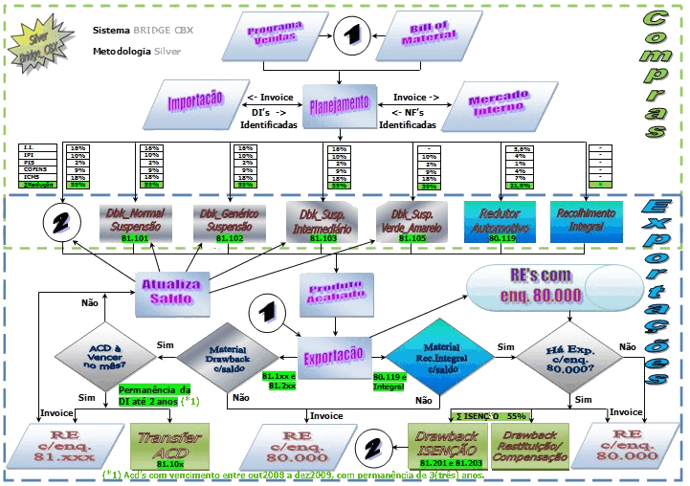

Principais Atividades
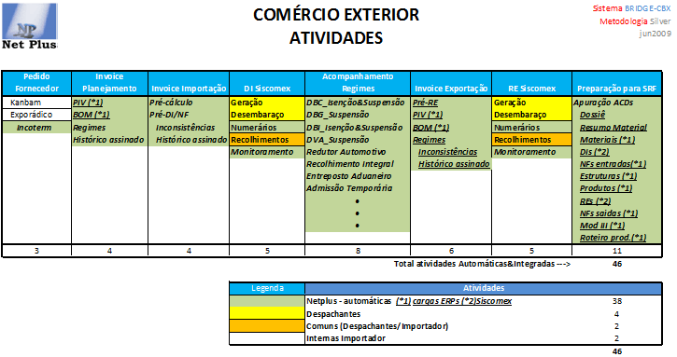

Acesso ao Sistema por nível de acesso
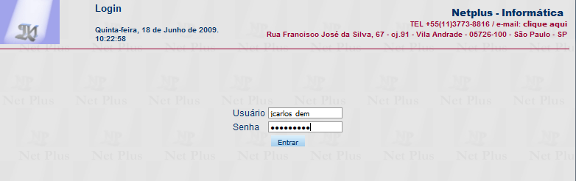

Principais

7

Vinculação de Materiais automática (PIV & BOM)

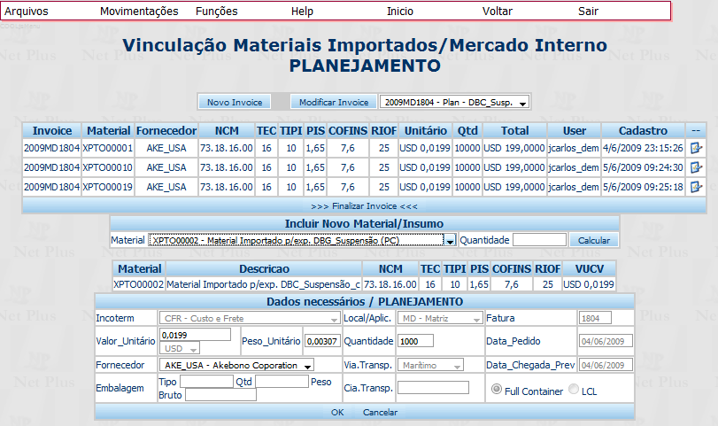

Vinculação de Produtos automática (PIV & BOM)
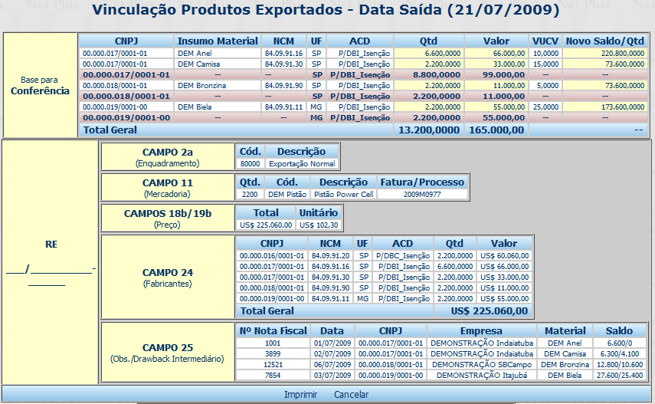

Saldos dos Atos Concessórios
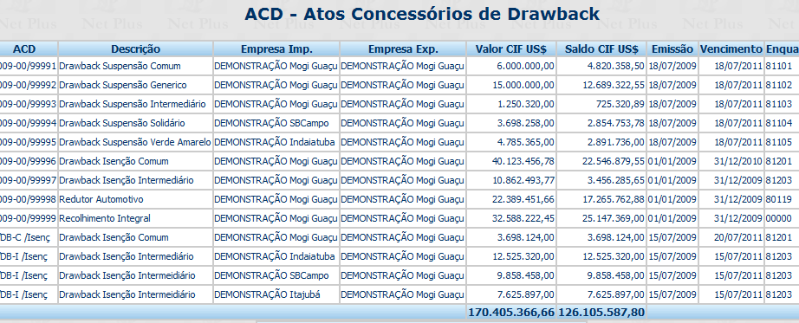

Apurações dos Materiais comprados & exportados por período / ato concessório nos Regimes Aduaneiros utilizados
